В название:
Регистрация участников международной просветительской акции «Географический диктант» 2021

В пояснительный текст под названием:
Инструкция прохождения диктанта для участников:
14 ноября 2021 года с 12 до 13 часов по местному времени участник по индивидуальной ссылке заходит на страницу прохождения Диктанта.
- Время прохождения Диктанта составляет 1 час.
- Первые 15 минут отводятся на приветственное слово ведущего Диктанта, небольшую виртуальную викторину, объяснение правил и заполнение Анкеты участника Диктанта.
Заполнение Анкеты участника Диктанта является необходимым условием перехода к прохождению Диктанта.
После заполнения участник получает тринадцатизначный уникальный (индивидуальный) номер бланка (код), который также служит паролем в случае обрыва связи и переходит непосредственно к заданиям Диктанта. В случае обрыва связи для перезапуска Диктанта следует использовать именно полученный индивидуальный тринадцатизначный код. Выданная ранее площадкой ссылка будет недействительна для IP-адреса, с которого участник вошел в систему.
В случае повторного захода в систему, произошедшего из-за технических проблем участник вновь получает 45 минут на прохождение Диктанта (презентация запускается сначала).
Задания представлены в формате видеопрезентации, озвученной известными медийными лицами.
С момента перехода к заданиям Диктанта начинается отсчет времени, необходимый для его прохождения. Время прохождения Диктанта 45 минут.
Отвечать на вопрос следует непосредственно после его озвучивания. На это будет отведено определенное время, которое высчитывается
в зависимости от сложности задания.
Пропустить вопрос и вернуться к нему позднее будет нельзя.
В случае если участник не ответил на вопрос (не отметил соответствующий квадратик), данный вопрос будет «рассматриваться» автоматической системой проверки как неправильный.
После завершения прохождения Диктанта каждый участник еще раз получает тот же тринадцатизначный уникальный (индивидуальный) номер бланка (код), который необходимо сохранить и использовать для получения результатов Диктанта.
Индивидуальные результаты написания Диктанта размещаются на сайте Диктанта http://www.dictant.rgo.ru с 6 декабря 2021 года.
Каждому участнику, прошедшему дистанционный Диктант, Площадка выдает Свидетельство об участии.
Допускается предоставление Свидетельства об участии в электронном виде.
Срок выдачи Свидетельств при прохождении дистанционного Диктанта увеличивается до двух недель с момента его проведения.
Персональная ссылка для прохождения Диктанта будет отправлена на указанный адрес электронной почты в период с 11 по 14 ноября 2021 года.
(Если до 14 ноября ссылка не придет на указанный адрес, проверьте, пожалуйста, папку «Спам»).
Вопросы для регистрационной формы:

* Обязательно
1) ФИО для Свидетельства участника (в дательном падеже) *
Пример: Иванову Ивану Ивановичу
Мой ответ
2) Адрес электронной почты *
Мой ответ
3) Номер телефона
Мой ответ
4) Согласие на обработку персональных данных *
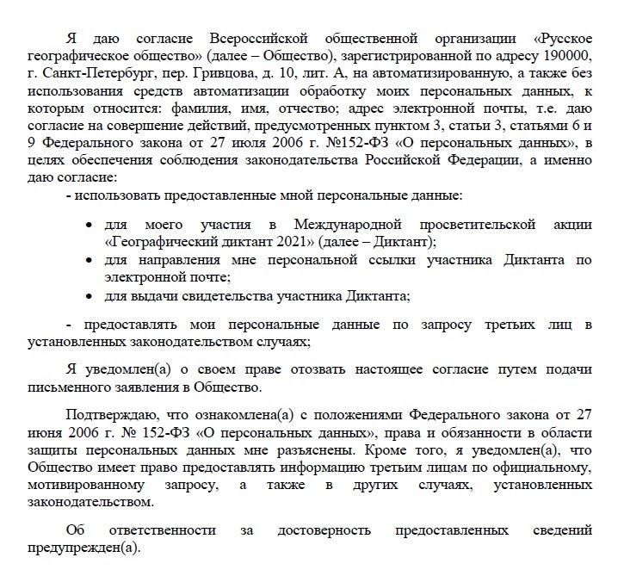
Да, согласен (-а)

